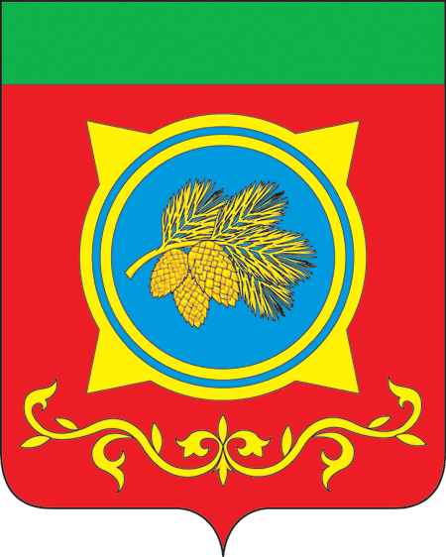

Российская Федерация

Республика Хакасия

Администрация Таштыпского района

Республики Хакасия

ПОСТАНОВЛЕНИЕ

17.05.2024 г. с. Таштып № 52-и

|  |
| --- |
| О проведении комплексных кадастровых работ на территории села Таштып Таштыпского района Республики Хакасия |

В соответствии с Федеральным законом от 24.07.2007 года « 221-ФЗ «О кадастровой деятельности», руководствуясь ст. 15 Федерального закона «Об общих принципах организации местного самоуправления в Российской Федерации» от 06.10.2003 г. № 131-ФЗ, п. 3 ч. 1 ст. 29, ч. 1 ст. 42, ч. 1 ст. 44, ч. 1 ст. 47 Устава муниципального образования Таштыпский район от 24.06.2005 г. (с последующими изменениями), Администрация Таштыпского района постановляет:

1. МКУ «Управление муниципальным имуществом» Администрации Таштыпского района организовать проведение комплексных кадастровых работ на территории села Таштып Таштыпского района Республики Хакасия в границах кадастрового квартала 19:09:100113.
2. В соответствии со статьей 42.10 Федерального закона "О кадастровой деятельности" от 24.07.2007 № 221-ФЗ, рекомендовать Администрации Таштыпского сельсовета Таштыпского района Республики Хакасия в срок до 24.05.2024 года сформировать согласительную комиссию и утвердить регламент работы согласительной комиссии.
3. В течение 5 рабочих дней со дня утверждения настоящего постановления разместить его на официальном сайте Администрации Таштыпского района и опубликовать в газете «Земля Таштыпская».
4. Контроль за исполнением данного постановления возложить на и.о. заместителя Главы Таштыпского района по экономике И.Н. Тохтобину.

Глава Таштыпского района Н.В. Чебодаев